FTP服务器的配置

1. 所需的工具
2. vmware虚拟机
3. Linux系统
4. 步骤：

# 安装vsftpd组件

安装完后，有/etc/vsftpd/vsftpd.conf 文件，是vsftp的配置文件。

[root@bogon ~]# yum -y install vsftpd

# 添加一个ftp用户

此用户就是用来登录ftp服务器用的。

[root@bogon ~]# useradd ftpuser

这样一个用户建完，可以用这个登录，记得用普通登录不要用匿名了。登录后默认的路径为 /home/ftpuser.

# 给ftp用户添加密码。

[root@bogon ~]# passwd ftpuser

输入两次密码后修改密码。

# 防火墙开启21端口

因为ftp默认的端口为21，而centos默认是没有开启的，所以要修改iptables文件

firewall-cmd --zone=public --add-port=21/tcp --permanent

还要运行下,启动iptables

[root@bogon ~]# /bin/systemctl start vsftpd.service

//重启防火墙

systemctl stop firewalld.service

systemctl start firewalld.service

# 修改selinux

外网是可以访问上去了，可是发现没法返回目录（使用ftp的主动模式，被动模式还是无法访问），也上传不了，因为selinux作怪了。

修改selinux：

执行以下命令查看状态：

[root@bogon ~]# getsebool -a | grep ftp

allow_ftpd_anon_write --> off

allow_ftpd_full_access --> off

allow_ftpd_use_cifs --> off

allow_ftpd_use_nfs --> off

ftp_home_dir --> off

ftpd_connect_db --> off

ftpd_use_passive_mode --> off

httpd_enable_ftp_server --> off

tftp_anon_write --> off

[root@bogon ~]#

执行上面命令，再返回的结果看到两行都是off，代表，没有开启外网的访问

[root@bogon ~]# setsebool -P allow_ftpd_full_access on

[root@bogon ~]# setsebool -P ftp_home_dir on

这样应该没问题了（如果，还是不行，看看是不是用了ftp客户端工具用了passive模式访问了，如提示Entering Passive mode，就代表是passive模式，默认是不行的，因为ftp passive模式被iptables挡住了，下面会讲怎么开启，如果懒得开的话，就看看你客户端ftp是否有port模式的选项，或者把passive模式的选项去掉。如果客户端还是不行，看看客户端上的主机的电脑是否开了防火墙，关吧）

FileZilla的主动、被动模式修改：

菜单：编辑→设置

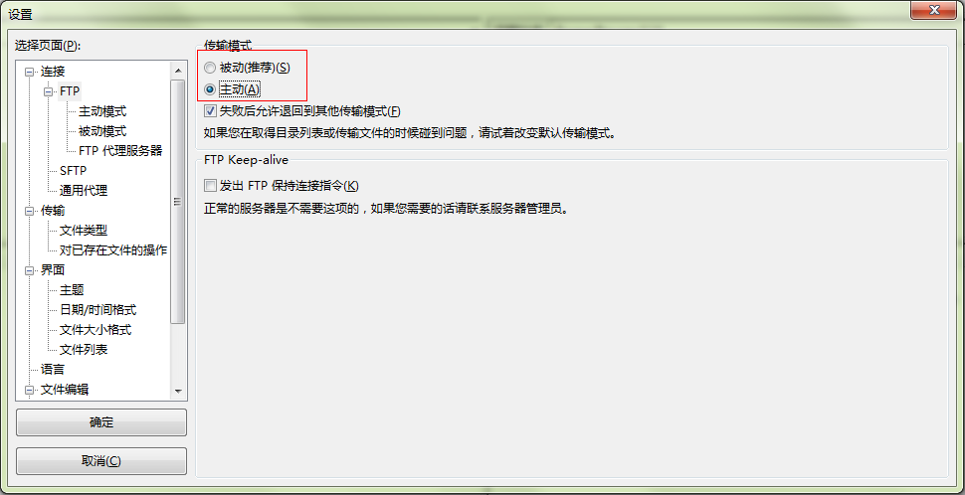

# 关闭匿名访问

修改/etc/vsftpd/vsftpd.conf文件：

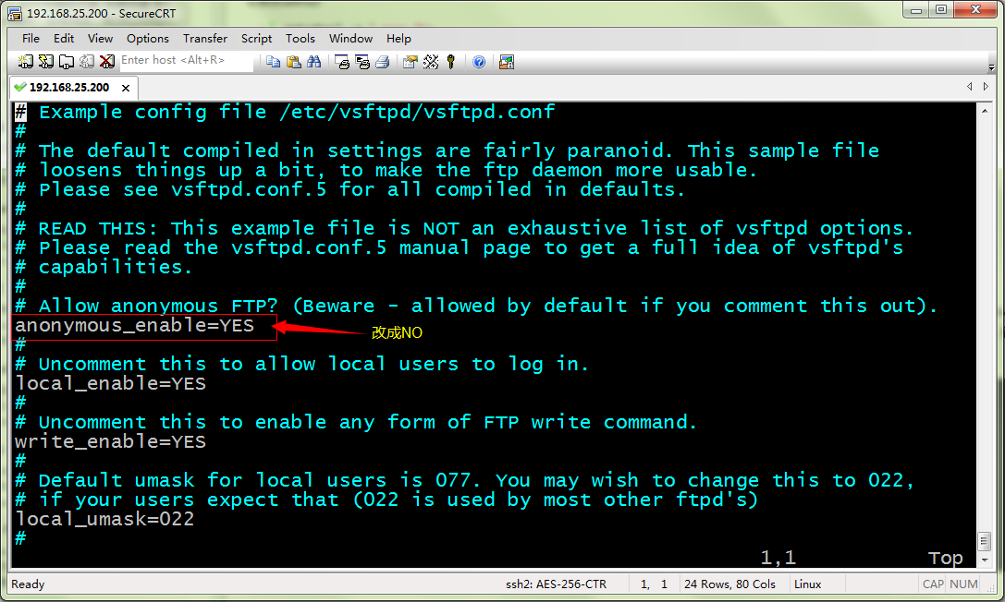

重启ftp服务：

[root@bogon ~]# service vsftpd restart

# 开启被动模式

默认是开启的，但是要指定一个端口范围，打开vsftpd.conf文件，在后面加上

pasv_min_port=30000

pasv_max_port=30999

表示端口范围为30000~30999，这个可以随意改。改完重启一下vsftpd

由于指定这段端口范围，iptables也要相应的开启这个范围，所以像上面那样打开iptables文件。

也是在21上下面另起一行，更那行差不多，只是把21 改为30000:30999,然后:wq保存，重启下iptables。这样就搞定了。

# 设置开机启动vsftpd ftp服务

[root@bogon ~]# chkconfig vsftpd on